**20250317 中六班**



Daily life

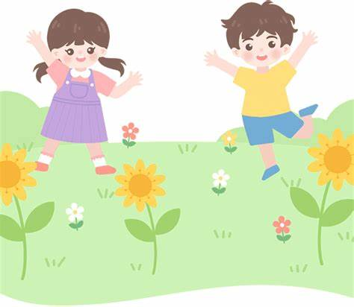

**「来园情况」**

今天是星期一，天气转晴，但温度仍然不高。听着欢快的音乐，踏着轻快的脚步，孩子们陆陆续续地进入了教室！

今天共来园21人，1人请假。期待宝贝早日归来哦！

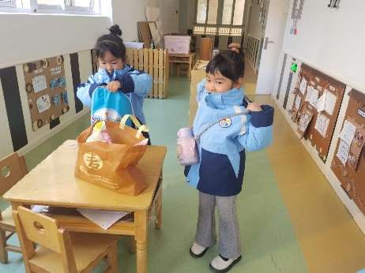 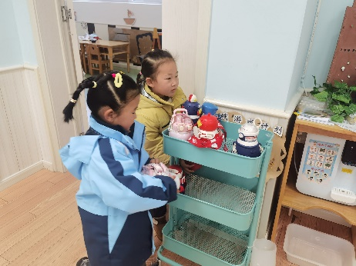 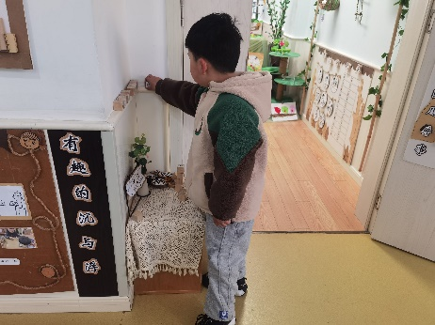

**「户外活动」**

今天的户外我们来到了前操场，老师们提前摆放了材料，准备了游戏场地。孩子们放好水杯后就进入了各个场地。今天主要有皮球区、轮胎竹梯区和民间游戏区，有的孩子们在皮球区练习拍皮球、抛接球和自由传球等；有的在民间游戏玩起了陀螺、跳皮筋、滚铁环；有的在竹梯轮胎区锻炼自己的手脚平衡能力。户外的阳光很灿烂，就如同孩子们的笑脸一般。

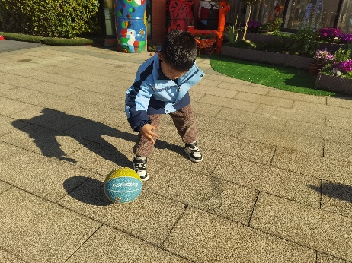 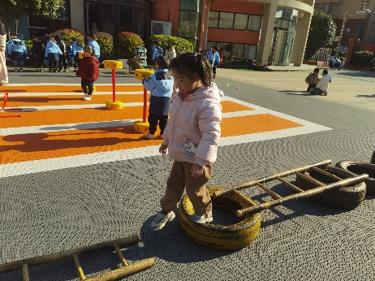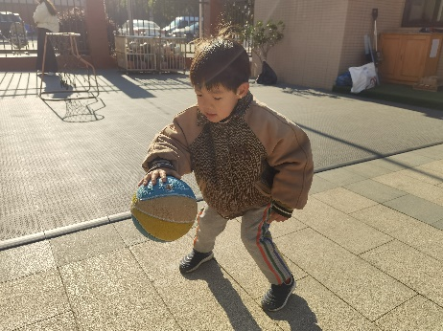 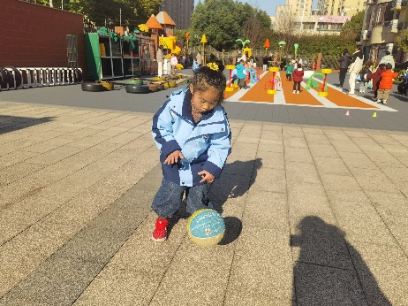 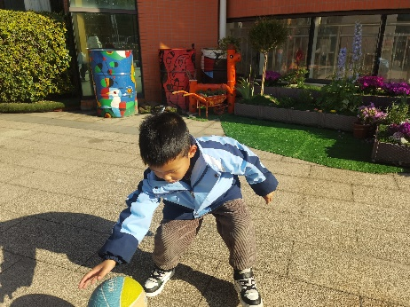 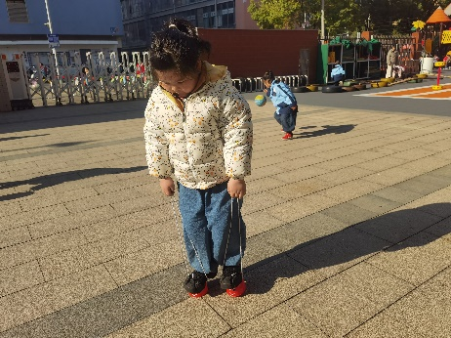

**「集体活动---综合：鸟的王国」**

鸟是两足、恒温、卵生的脊椎动物，身披羽毛，前肢演化成翅膀，有坚硬的喙。鸟类种类繁多，分布全球，生态多样，目前全世界为人所知的鸟类一共有9000多种。鸟的体型大小不一，既有很小的蜂鸟也有巨大的鸵鸟。鸟的食物多种多样，包括花蜜、种子、昆虫、鱼、腐肉或其他鸟。在自然界，鸟是所有脊椎动物中外形最美丽，声音最悦耳，深受人们喜爱的一种动物。鸟类是生态环境的“形象大使”，对环境保护有着重要的贡献，保护鸟类就是保护环境。

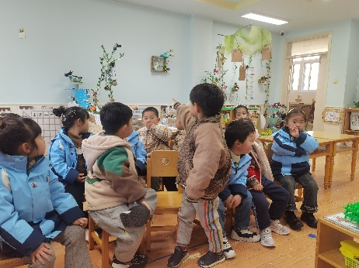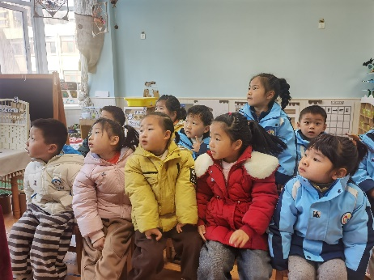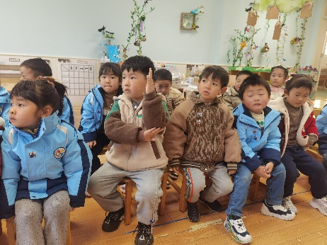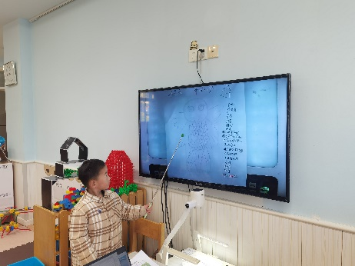 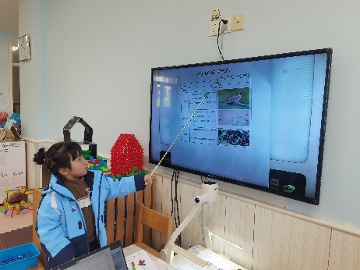 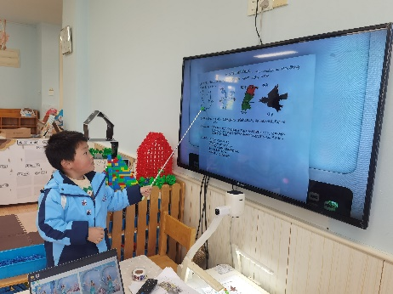

**「区域情况」**

集体活动结束后孩子们按照兴趣选择了不同的区域。植物角的兰花长势不错，周末的阳光让它们更好地适应了新环境；美工区的小朋友玩着不同的游戏，有的在制作小鸟，有的在玩泥工，还有的在绘画；益智区的小伙伴在一起玩翻翻乐游戏，玩的十分开心；音乐区也早早地进入了两个宝贝，一个表演，一个跳舞……区域游戏，给孩子们带来了许多快乐！

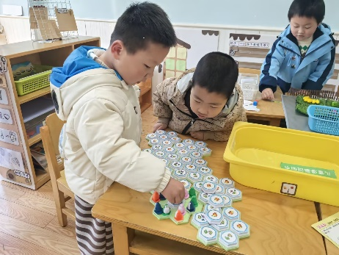 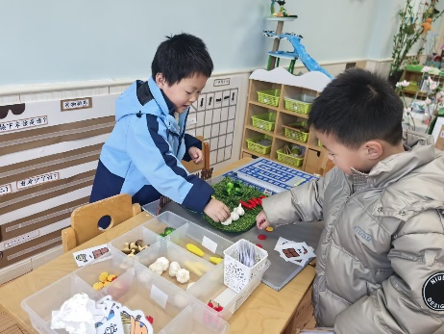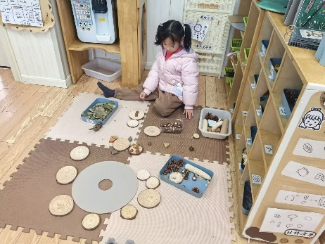 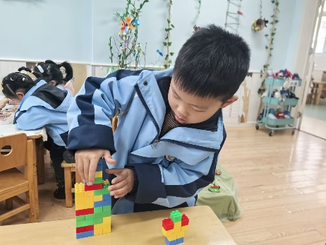

**「日常生活观察」**

|  |  |  |  |  |  |  |  |  |
| --- | --- | --- | --- | --- | --- | --- | --- | --- |
| **序号** | **姓名** | **入园情绪** | **早点** | **午餐** | | | **午睡** | **午点** |
| **饭菜汤** | **桌面整洁** | **筷子使用** |
| 1 | 方张羽 | √ | √ | ⭕ | √ | √ | √ | ⭕ |
| 2 | 王韵涵 | √ | √ | √ | √ | √ | √ | √ |
| 3 | 杨子熠 | √ | √ | ⭕ | √ | √ | √ | ⭕ |
| 4 | 程桢雯 | √ | √ | ⭕ | √ | √ | √ | ⭕ |
| 5 | 林清姝 | √ | √ | √ | √ | √ | √ | √ |
| 6 | 南羽晞 | √ | √ | √ | √ | √ | √ | √ |
| 7 | 郭慕芸 | √ | √ | √ | √ | √ | √ | √ |
| 8 | 马筱萌 | √ | √ | √ | √ | √ | √ | √ |
| 9 | 许晨依 | √ | √ | ⭕ | √ | √ | √ | ⭕ |
| 10 | 韩泽霖 | √ | √ | √ | ⭕ | √ | √ | √ |
| 11 | 任俊晟 | √ | √ | √ | √ | √ | √ | √ |
| 12 | 顾宇浩 | √ | √ | √ | √ | √ | √ | √ |
| 13 | 魏书宇 | √ | √ | √ | ⭕ | √ | √ | √ |
| 14 | 冯逸凡 | √ | √ | ⭕ | √ | √ | √ | √ |
| 15 | 鞠奕鸿 | √ | √ | ⭕ | √ | √ | √ | ⭕ |
| 16 | 徐佑恒 | √ | √ | √ | √ | √ | √ | √ |
| 17 | 庄溢 | 请假 |  |  |  |  |  |  |
| 18 | 赵天睿 | √ | √ | √ | √ | √ | √ | √ |
| 19 | 朱圣庆 | √ | √ | √ | √ | √ | √ | √ |
| 20 | 李宇航 | √ | √ | √ | √ | √ | √ | √ |
| 21 | 施咏欣 | √ | √ | √ | √ | √ | √ | √ |
| 22 | 沈旭 | √ | √ | √ | ⭕ | √ | √ | √ |

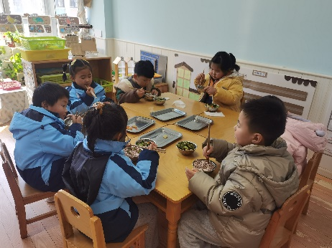 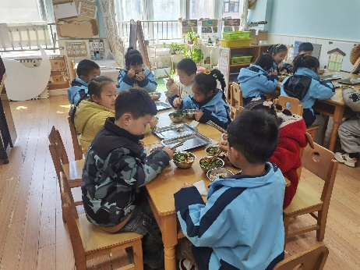 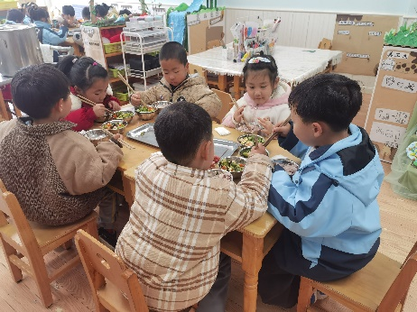

**「温馨提示」**

1. 孩子们的材料请记得写上名字哦！谢谢配合！
2. 近日气温变化大，感冒咳嗽的孩子增多，孩子们一定要做好保暖工作哦！